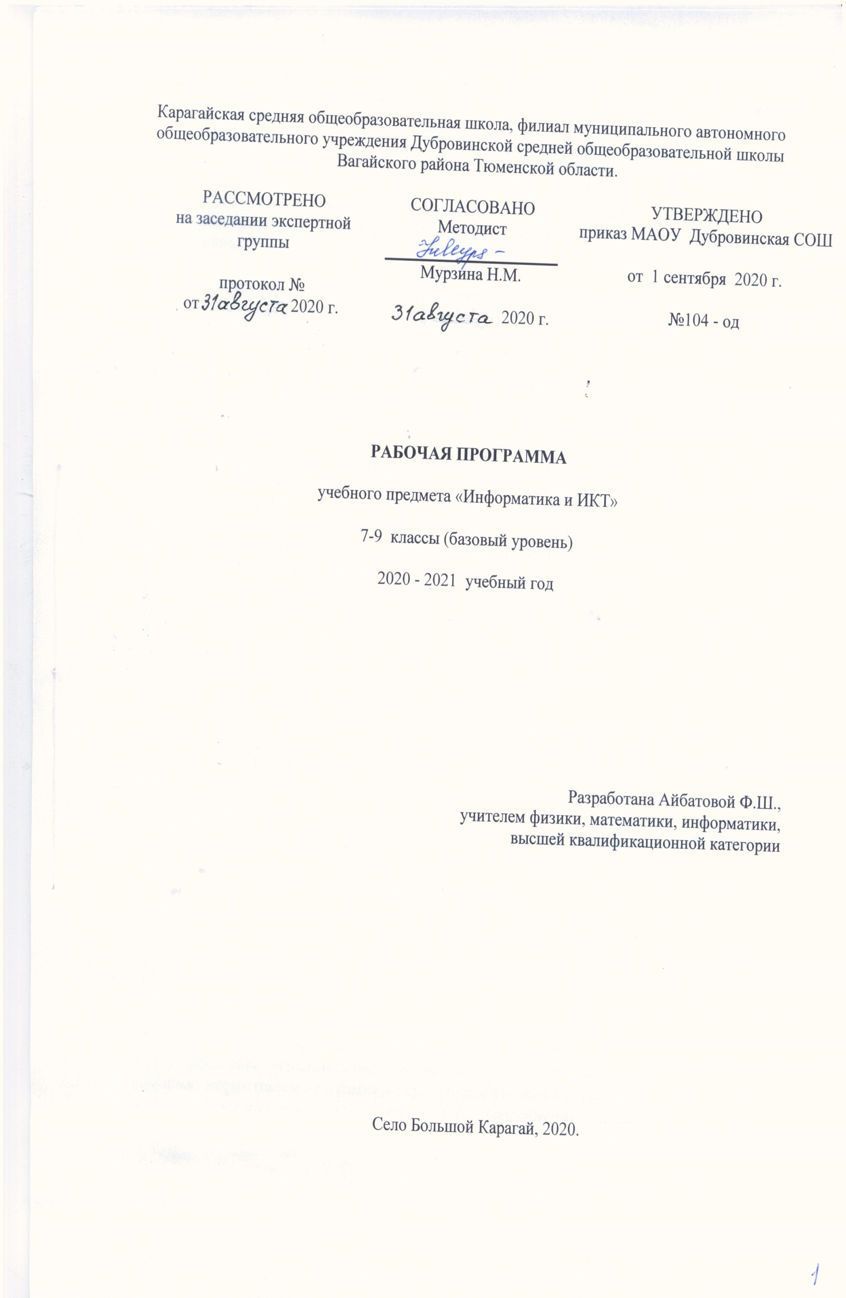Настоящая рабочая программа по информатике и ИКТ для основной общеобразовательной школы (7 – 9 классы) составлена на основе:
- Федерального Государственного Образовательного Стандарта (ФГОС), утвержденного приказом Министерством образования и науки Российской Федерации от 17 декабря 2010 г. № 1897;
- Примерной программы по информатике и ИКТ. 7-9 классы;
- Авторской программы по курсу информатики Н.Д. Угриновича для 7, 8 и 9 классов.

- Планируемые результаты изучения курса «Информатики»
Курс «Информатики» нацелен на обеспечение реализации трех групп образовательных результатов: личностных, метапредметных и предметных.
Личностные:
- формирование целостного мировоззрения, соответствующего современному уровню развития науки и общественной практики, учитывающего социальное, культурное, языковое, духовное многообразие современного мира;
- формирование коммуникативной компетентности в общении и сотрудничестве со сверстниками, детьми старшего и младшего возраста, взрослыми в процессе образовательной, общественно полезной, учебно-исследовательской, творческой и других видов деятельности.
- приобретение опыта выполнения индивидуальных и коллективных проектов, таких как разработка программных средств учебного назначения, издание школьных газет, создание сайтов, виртуальных краеведческих музеев и т. д, на основе использования информационных технологий;
- знакомство с основными правами и обязанностями гражданина информационного общества;
- формирование представлений об основных направлениях развития информационного сектора экономики, основных видах профессиональной деятельности, связанных с информатикой и информационными технологиями.
- целенаправленные поиск и использование информационных ресурсов, необходимых для решения учебных и практических задач, в том числе с помощью средств информационных и коммуникационных технологий (ИКТ);
- анализ информационных процессов, протекающих в социотехнических, природных, социальных системах;
- формирование (на основе собственного опыта информационной деятельности) представлений о механизмах и законах восприятия и переработки информации человеком, техническими и социальными системами.
Метапредметные:
- формирование компьютерной грамотности, т. е. приобретение опыта создания, преобразования, представления, хранения информационных объектов (текстов, рисунков, алгоритмов и т. п.) с использованием наиболее широко распространенных компьютерных инструментальных средств;
- осуществление целенаправленного поиска информации в различных информационных массивах, в том числе электронных энциклопедиях, сети Интернет и т.п., анализ и оценка свойств полученной информации с точки зрения решаемой задачи;
- целенаправленное использование информации в процессе управления, в том числе с помощью аппаратных и программных средств компьютера и цифровой бытовой техники;
- умение самостоятельно планировать пути достижения целей, в том числе альтернативные, осознанно выбирать наиболее эффективные способы решения учебных и познавательных задач;
- умение соотносить свои действия с планируемыми результатами, осуществлять контроль своей деятельности в процессе достижения результата, определять способы действий в рамках предложенных условий и требований, корректировать свои действия в соответствии с изменяющейся ситуацией;
- умение оценивать правильность выполнения учебной задачи, собственные возможности её решения;
- владение основами самоконтроля, самооценки, принятия решений и осуществления осознанного выбора в учебной и познавательной деятельности;
- умение определять понятия, создавать обобщения, устанавливать аналогии, классифицировать, самостоятельно выбирать основания и критерии для классификации, устанавливать причинно-следственные связи, строить логическое рассуждение, умозаключение (индуктивное, дедуктивное и по аналогии) и делать выводы;
- умение создавать, применять и преобразовывать знаки и символы, модели и схемы для решения учебных и познавательных задач. Важнейшее место в курсезанимает тема «Моделирование и формализация», в которой исследуются модели из различных предметных областей: математики, физики, химии и собственно информатики. Эта тема способствует информатизации учебного процесса в целом, придает курсу «Информатика» межпредметный характер.
Предметные:
- понимание роли информационных процессов в современном мире;
- формирование информационной и алгоритмической культуры; формирование представления о компьютере как универсальном устройстве обработки информации; развитие основных навыков и умений использования компьютерных устройств;
- формирование представления об основных изучаемых понятиях: информация, алгоритм, модель – и их свойствах;
- развитие алгоритмического и системного мышления, необходимых для профессиональной деятельности в современном обществе; развитие умений составить и записать алгоритм для конкретного исполнителя; формирование знаний об алгоритмических конструкциях, логических значениях и операциях; знакомство с одним из языков программирования и основными алгоритмическими структурами — линейной, с ветвлением и циклической;
- формирование умений формализации и структурирования информации, умения выбирать способ представления данных в соответствии с поставленной задачей (таблицы, схемы, графики, диаграммы), с использованием соответствующих программных средств обработки данных;
- формирование навыков и умений безопасного и целесообразного поведения при работе с компьютерными программами и в Интернете, умения соблюдать нормы информационной этики и права. Большое значение в курсе имеет тема «Коммуникационные технологии», в которой учащиеся знакомятся не только с основными сервисами Интернета, но и учатся применять их на практике.

Тема «Информация и способы ее представления»
Выпускник научится:
- использовать термины «информация», «сообщение», «данные», «кодирование», а также понимать разницу между употреблением этих терминов в обыденной речи и в информатике;
- описывать размер двоичных текстов, используя термины «бит», «байт» и производные от них; использовать термины, описывающие скорость передачи данных;
- записывать в двоичной системе целые числа от 0 до 256;
- кодировать и декодировать тексты при известной кодовой таблице;
- использовать основные способы графического представления числовой информации.
Выпускник получит возможность:
- познакомиться с примерами использования формальных (математических) моделей, понять разницу между математической (формальной) моделью объекта и его натурной («вещественной») моделью, между математической (формальной) моделью объекта/явленияи его словесным (литературным) описанием; узнать о том, что любые данные можно описать, используя алфавит, содержащий только два символа, например 0 и 1;
- познакомиться с тем, как информация (данные) представляется в современных компьютерах;
- познакомиться с двоичной системой счисления;
- познакомиться с двоичным кодированием текстов и наиболее употребительными современными кодами.
Тема «Компьютер как универсальное устройство обработки информации».
Выпускник научится:
- называть функции и характеристики основных устройств компьютера;
- описывать виды и состав программного обеспечения современных компьютеров;
- подбирать программное обеспечение, соответствующее решаемой задаче;
- оперировать объектами файловой системы;
Выпускник получит возможность:
- научиться систематизировать знания о принципах организации файловой системы, основных возможностях графического интерфейса и правилах организации индивидуального информационного пространства;
- научиться систематизировать знания о назначении и функциях программного обеспечения компьютера; приобрести опыт решения задач из разных сфер человеческой деятельности с применение средств информационных технологий;
- закрепить представления о требованиях техники безопасности, гигиены, эргономики и ресурсосбережения при работе со средствами информационных и коммуникационных технологий;

Тема «Обработка графической информации»
Выпускник научится:
- применять простейший графический редактор для создания и редактирования простых рисунков.
Выпускник получит возможность:
- видоизменять готовые графические изображения с помощью средств графического редактора;
- научиться создавать сложные графические объекты с повторяющимися и /или преобразованными фрагментами.

Тема «Обработка текстовой информации»
Выпускник научится:
- применять основные правила создания текстовых документов;
- использовать средства автоматизации информационной деятельности при создании текстовых документов;
- применять текстовый редактор для набора, редактирования и форматирования простейших текстов на русском и иностранном языках;
- выделять, перемещать и удалять фрагменты текста; создавать тексты с повторяющимися фрагментами;
- использовать простые способы форматирования (выделение жирным шрифтом, курсивом, изменение величины шрифта) текстов;
- создавать и форматировать списки;
- создавать формулы;
- создавать, форматировать и заполнять данными таблицы;
Выпускник получит возможность:
- создавать объемные текстовые документы, включающие списки, таблицы, формулы, рисунки;
- осуществлять орфографический контроль в текстовом документе с помощью средств текстового процессора;
- оформлять текст в соответствии с заданными требованиями к шрифту, его начертанию, размеру и цвету, к выравниванию текста.

Тема «Коммуникационные технологии»
Выпускник научится
- использовать базовый набор понятий, которые позволяют описывать работу основных типов программных средств и сервисов;
- знаниям, умениям и навыкам, достаточным для работы на базовом уровне с различными программными системами и сервисами указанных типов;
- умению описывать работу этих систем и сервисов с использованием соответствующей терминологии.
Выпускник получит возможность
- познакомиться с программными средствами для работы с аудио- и визуальными данными и соответствующим понятийным аппаратом;
- познакомиться с примерами использования математического моделирования и компьютеров в современных научно-технических исследованиях (биология и медицина, авиация и космонавтика, физика и т. д.).

Тема «Информационное общество и информационная безопасность»
Выпускник научится
- базовым навыкам и знаниям, необходимым для использования интернет-сервисов при решении учебных и внеучебных задач;
- организации своего личного пространства данных с использованием индивидуальных накопителей данных, интернет-сервисов и т. п.;
- основам соблюдения норм информационной этики и права.
Выпускник получит возможность:
- познакомиться с принципами устройства Интернета и сетевого взаимодействия между компьютерами, методами поиска в Интернете;
- познакомиться с постановкой вопроса о том, насколько достоверна полученная информация, подкреплена ли она доказательствами;
- познакомиться с возможными подходами к оценке достоверности информации (оценка надежности источника, сравнение данных из разных источников и в разные моменты времени и т. п.);
- узнать о том, что в сфере информатики и ИКТ существуют международные и национальные стандарты;
- получить представление о тенденциях развития ИКТ.

Тема «Основы алгоритмической культуры»
Выпускник научится:
- понимать термины «исполнитель», «состояние исполнителя», «система команд»; понимать различие между непосредственным и программным управлением исполнителем;
- строить модели различных устройств и объектов в виде исполнителей, описывать возможные состояния и системы команд этих исполнителей;
- понимать термин «алгоритм»; знать основные свойства алгоритмов (фиксированная система команд, пошаговое выполнение, детерминированность, возможность возникновения отказа при выполнении команды);
- составлять неветвящиеся (линейные) алгоритмы управления исполнителями и записывать их на выбранном алгоритмическом языке (языке программирования);
- использовать логические значения, операции и выражения с ними;
- понимать (формально выполнять) алгоритмы, описанные с использованием конструкций ветвления (условные операторы) и повторения (циклы), вспомогательных алгоритмов, простых и табличных величин;
- создавать алгоритмы для решения несложных задач, используя конструкции ветвления (условные операторы) и повторения (циклы), вспомогательные алгоритмы и простые величины;
- создавать и выполнять программы для решения несложных алгоритмических задач в выбранной среде программирования.
Выпускник получит возможность:
- познакомиться с использованием строк, деревьев, графов и с простейшими операциями с этими структурами;
- создавать программы для решения несложных задач, возникающих в процессе учебы и вне ее.
Использование программных систем и сервисов
Выпускник научится:
- базовым навыкам работы с компьютером;
- использовать базовый набор понятий, которые позволяют описывать работу основных типов программных средств и сервисов (файловые системы, текстовые редакторы, электронные таблицы, браузеры, поисковые системы, словари, электронные энциклопедии);
- знаниям, умениям и навыкам, достаточным для работы на базовом уровне с различными программными системами и сервисами указанных типов; умению описывать работу этих систем и сервисов с использованием соответствующей терминологии.
Выпускник получит возможность:
- познакомиться с программными средствами для работы с аудио - и визуальными данными и соответствующим понятийным аппаратом;
- научиться создавать текстовые документы, включающие рисунки и другие иллюстративные материалы, презентации и т. п.;
- познакомиться с примерами использования математического моделирования и компьютеров в современных научно-технических исследованиях (биология и медицина, авиация и космонавтика, физика и т. д.).
Тема «Работа в информационном пространстве».
Выпускник научится:
- базовым навыкам и знаниям, необходимым для использования интернет-сервисов при решении учебных и внеучебных задач;
- организации своего личного пространства данных с использованием индивидуальных накопителей данных, интернет-сервисов и т. п.;
- основам соблюдения норм информационной этики и права.
Выпускник получит возможность:
- познакомиться с принципами устройства Интернета и сетевого взаимодействия между компьютерами, методами поиска в Интернете;
- познакомиться с постановкой вопроса о том, насколько достоверна полученная информация, подкреплена ли она доказательствами; познакомиться с возможными подходами к оценке достоверности информации (оценка надежности источника, сравнение данных из разных источников и в разные моменты времени и т. п.);
- узнать о том, что в сфере информатики и ИКТ существуют международные и национальные стандарты;
- получить представление о тенденциях развития ИКТ.

- Содержание учебного предмета «Информатика»

Информация и информационные процессы.
Информация в природе, обществе и технике. Информация и информационные процессы в неживой природе. Информация и информационные процессы в живой природе. Человек: информация и информационные процессы.
Кодирование информации с помощью знаковых систем. Знаки: форма и значение. Знаковые системы. Кодирование информации. Количество информации. Количество информации как мера уменьшения неопределенности знания. Определение количества информации. Алфавитный подход к определению количества информации.

Компьютер как универсальное устройство обработки информации.
Устройство компьютера. Процессор и системная плата. Устройства ввода информации. Устройства вывода информации. Оперативная память. Долговременная память. Типы персональных компьютеров. Файлы и файловая система. Файл. Файловая система.
Работа с файлами и дисками. Программное обеспечение компьютера. Операционная
система. Прикладное программное обеспечение. Графический интерфейс операционных систем и приложений. Представление информационного пространства с помощью графического интерфейса. Компьютерные вирусы и антивирусные программы.

Кодирование и обработка текстовой и графической информации
Обработка текстовой информации. Создание документов в текстовых редакторах. Ввод и редактирование документа. Сохранение и печать документов. Форматирование документа. Форматирование символов и абзацев. Нумерованные и маркированные списки. Таблицы в текстовых редакторах. Компьютерные словари и системы машинного перевода текстов. Системы оптического распознавания документов. Кодирование текстовой информации.
Обработка графической информации. Растровая и векторная графика. Интерфейс и основные возможности графических редакторов. Растровая и векторная анимация. Кодирование графической информации. Пространственная дискретизация. Растровые изображения на экране монитора. Палитры цветов в системах цветопередачи RGB, CMYK и HSB.

Кодирование и обработка звука, цифрового фото и видео.
Кодирование и обработка звуковой информации.
Цифровое фото и видео.

Кодирование и обработка числовой информации
Кодирование числовой информации. Представление числовой информации с помощью систем счисления. Арифметические операции в позиционных системах счисления. Двоичное кодирование чисел в компьютере.
Электронные таблицы. Основные параметры электронных таблиц. Основные типы и форматы данных. Относительные, абсолютные и смешанные ссылки. Встроенные функции. Построение диаграмм и графиков.

Коммуникационные технологии.
Информационные ресурсы Интернета. Всемирная паутина. Электронная почта. Файловые архивы. Общение в Интернете. Мобильный Интернет. Звук и видео в Интернете. Поиск информации в Интернете. Электронная коммерция в Интернете.
Передача информации. Локальные компьютерные сети. Глобальная компьютерная сеть Интернет. Состав Интернета. Адресация в Интернете. Маршрутизация и транспортировка данных по компьютерным сетям.
Разработка Web-сайтов с использованием языка разметки гипертекста HTML. Web-страницы и Web-сайты. Структура Web-страницы. Форматирование текста на Web-странице. Вставка изображений в Web-страницы. Гиперссылки на Web-страницах. Списки на Web-страницах. Интерактивные формы на Web-страницах.

Основы алгоритмизации и объектно-ориентированного программирования.
Алгоритм и его формальное исполнение. Свойства алгоритма и его исполнители. Выполнение алгоритмов человеком. Выполнение алгоритмов компьютером. Основы объектно-ориентированного визуального программирования.
Кодирование основных типов алгоритмических структур алгоритмическом языке и на объектно-ориентированных языках. Линейный алгоритм. Алгоритмическая структура «ветвление». Алгоритмическая структура «выбор». Алгоритмическая структура «цикл».
Переменные: тип, имя, значение. Арифметические, строковые и логические выражения. Функции в языках алгоритмического и объектно-ориентированного программирования. Графические возможности объектно-ориентированного языка программирования Visual Basic.

Моделирование и формализация.
Окружающий мир как иерархическая система. Моделирование, формализация, визуализация. Моделирование как метод познания. Материальные и информационные модели. Формализация и визуализация моделей. Основные этапы разработки и исследования моделей на компьютере.
Построение и исследование физических моделей. Приближенное решение уравнений. Компьютерное конструирование с использованием системы компьютерного черчения. Экспертные системы распознавания химических веществ. Информационные модели управления объектами.

Логика и логические основы компьютера .
Алгебра логики. Логические основы устройства компьютера. Базовые логические элементы. Сумматор двоичных чисел.

Информационное общество и информационная безопасность.
Информационное общество. Информационная культура. Перспективы развития информационных и коммуникационных технологий.
Правовая охрана программ и данных. Защита информации. Правовая охрана информации. Лицензионные, условно бесплатные и свободно распространяемые программы.
- Тематическое планирование предмета «Информатика»
7 класс (34 часа)

№ п/п | Тема | Количество часов
1 | Информация и информационные процессы | 1
2 | Компьютер как универсальное устройство обработки информации | 7
3 | Обработка текстовой информации | 9
4 | Обработка графической информации | 7
5 | Коммуникационные технологии | 7
6 | Информационное общество и информационная безопасность | 2
7 | Повторение. | 1

8 класс (34 часа)
№ п/п | Тема | Количество часов
1 | Информация и информационные процессы. | 8
2 | Кодирование текстовой и графической информации. | 3
3 | Кодирование и обработка звука, цифрового фото и видео. | 4
4 | Кодирование и обработка числовой информации. | 7
5 | Хранение и сортировка информации в базах данных. | 3
6 | Коммуникационные технологии и разработка Web-сайтов. | 8
7. | Повторение. | 1

9 класс (34 часа)
№ п/п | Тема | Количество часов
1 | Основы алгоритмизации и объектно-ориентированного программирования | 14
2 | Моделирование и формализация | 8
3 | Логика и логические основы компьютера | 8
4 | Информационное общество и информационная безопасность. | 4

